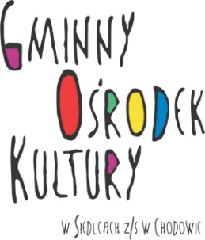
Regulamin
III Walentynkowego Festiwalu Piosenki Miłosnej w Chodowie
Organizatorem festiwalu jest Gminny Ośrodek Kultury z/s w Chodowie.

Cele festiwalu:
1. Rozwijanie aktywności twórczej i artystycznej dzieci, młodzieży i dorosłych
2. Propagowanie piosenek miłosnych
3. Zachęcenie do wykonywania starych utworów w nowych interpretacjach i aranżacjach.
Warunki uczestnictwa:
1. W konkursie mogą wziąć udział soliści jak i zespoły
2. Każdy solista bądź zespół przygotowuje 1 utwór o tematyce miłosnej.
3. Zgłoszenia do 8 lutego – warunkiem przyjęcia jest wypełnienie Karty Zgłoszeń i oświadczeń na adres mailowy: gok@gminasiedlce.pl
4. Termin festiwalu – 14 lutego 2019r. godz. 10.00
5. Festiwal odbędzie się w Sali widowiskowej GOK Chodów
6. Wykonawcy zobowiązani są do przesłania swoich podkładów (pól playbacków) do Biura Organizacyjnego Festiwalu wraz z Kartą Zgłoszenia do 8 lutego 2019r
7. Festiwal zostanie przeprowadzony w czterech kategoriach:

I kategoria – Przedszkola
II kategoria – Szkoła podstawowa I-III
III kategoria – Szkoła podstawowa IV-VI
III kategoria – Szkoła podstawowa klasa VII, VIII i III gimnazjum
IV kategoria – Dorośli

Jury festiwalu powołane będzie przez organizatora.

NAGRODY W FESTIWALU
Nagrodami w festiwalu będą statuetki, nagrody rzeczowe, dyplomy i wyróżnienia.
Organizator zapewnia uczestnikom niezbędne nagłośnienie, oraz możliwość odtwarzania płyt CD i nośników USB.

Biuro Organizacyjne Festiwalu:
Gminny Ośrodek Kultury w Siedlcach z/s w Chodowie
Chodów ul. Sokołowska 75, 08-119 Siedlce, woj. Mazowieckie
tel.: 25 644-36-91
kom. 518486877 instruktor Marek Stańczuk
e-mail: gok@gminasiedlce.pl

